PRG-100계열 3022 1/4
☆PRG-100 상품은 태양열 전지 시스템 작동 시계 이다.
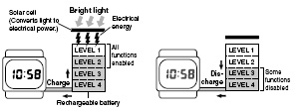
태양열 전지 사용시 주위 점
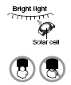
손목에 착용시
☆C버튼을 누를 때마다 이하의 순서로 디지털 부분이 전환된다.
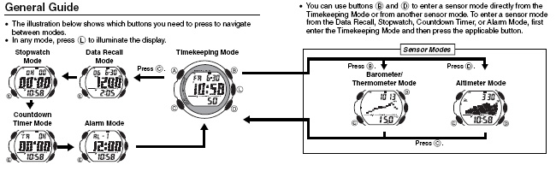

☆시간 날짜 맞추기
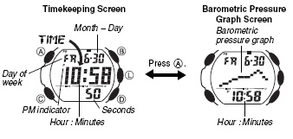
▪시간모드에서 A 버튼을 누르면 그래프 화면으로 이동.
1. 시간 모드→A 버튼 → 디지트 작동 → C 버튼→ 아래의 그림처럼 디지트 이동
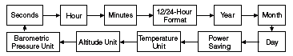
2. 디지트를 이동시킨 후 B/D 버튼 사용하여 아래의 설명처럼 설정
설정 | 화면 | 버튼작동
시/분 | 10:58 | D/B 버튼
12/24 | 12H | C 버튼
월/일 | 06 6-30 | D/B 버튼
3. A 버튼 → 작업 종료
☆기압/온도 모드
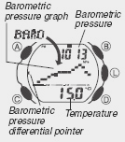
▪어떤 모드에서든지 B 버튼을 누르면 기압/온도 모드로 전환되며 자동적으로 기압과 온도를 계측한다.
▪현재 기압이나 온도를 읽어 오는데 4~5초 정도 소요된다.

▪기압의 단위는 1hPa(혹은 0.05 inHg)이다.
▪측정된 기압/온도가 측정범위를 넘었을 경우 (260hPa~1,100hPa/7.65~32.45inHg) 화면에는 ----hPa
(혹은 inHg)로 표기된다. 그러나, 측정값이 다시 측정범위 안으로 돌아오면 측정값이 화면에 바로 표기된다. 그러나, 측정값이 다시 측정범위 안으로 돌아오면 측정값이 화면에 바로 표기된다.
▪온도의 단위는 0.1℃(0.2℉)이다.
▪측정된 가압/온도가 측정범위를 넘었을 경우 (-10.0~60.0℃/14.0~140℉)화면에는 --.--℃(℉)가 표기 된다. 그러나, 측정값이 다시 측정범위 안으로 돌아오면 측정값이 화면에 바로 표기 된다.
▪또한 어떤 나라에서는 측정단위가 hPa대신에 mb로 표기 된다.(qhpa=1mb)

▶기압 그래프
기압은 대기의 변화를 의미. 이런 변화를 주시함으로써 날씨를 예측. 이 시계는 기압을 2시간(각 짝수시간의 점들)마다 측정된 30시간의 기압을 화면에 표기.
한 눈금의 단위가 1hPa(0.05inHg)이다. 오른쪽부터 새로운 기록을 의미
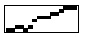그래프가 상승할 때 날씨가 좋아진다.
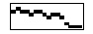
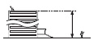
그래프가 하강할 때 날씨가 흐려진다.

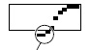
갑작스러운 날씨와 온도의 변화는 그래프의 측정구간을 넘어 화면에 보이지 않는다.

화면에 보이지 않는 부분
☆기압 차이 지시계
▶최근 측정된 기압과 현재 기압의 차이를 알린다.
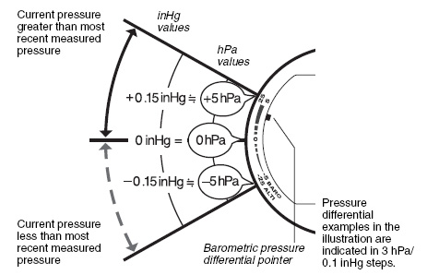
현재 측정된 기압이 가장 최근에 측정한 기압보다 클 때
적을 때
기압차이 지시계

▪기압차의 범위는 ±5HpA이고 단위는 1hPa 이다.
▪측정범위 밖의 기압 값이 표기되면 기압 차는 표시되지 않는다.
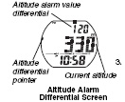
▶기압 온도 측정
▪기압/온도모드로 들어갈 때 바로 기압/온도를 측정
그 후 매 5초마다 측정
▪기압/온도 모드에서 B버튼 → 기압/온도 측정 시작

☆고도 측정 모드
내장된 고도계는 현재의 기압에 의해 작동하는 압력 센서에 의해 검출한 변화 량을 대기압과 압력 값에 의해 국제표준대기(ISA)의 고도로 환산해 표시하는 것이다. 만약 특별한 고도 값을 기입하였다면 그 값을 기반으로 한 고도로 환산. 이 시계는 고도 값은 저장하고 고도 아람도 가지고 있다.
※주의
이 시계는 대기압을 기준으로 측정이 된다. 그래서, 압력이 변화가 있으면 같은 고도라도 이 고도계의 고도 값은 다르다.
고도 측정을 위한 반도체 압력 센서는 온도에 영향을 받는다. 고도 측정시 온도 변화가 심한 곳에 영향을 받는다. 2/4
★어떻게 고도를 측정할까?
-고도는 미리 측정된 같에 기초하여 측정되거나 사용자의 설정에 따라 설정된다.
-(고도 수정 없이)미리 저장된 자료를 이용하여 이시계는 미리 저장된 국제민강항공기간(ICAO)이 정한 국제표준대기(ISA)값을 이용해 고도를 측정
★수정한 고도 값을 이용해 측정
-만약 고도 값을 수정하기를 원하면, 이 시계를 대기압력 에서의 고도를 계산한 값을 이용
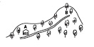
-높은 빌딩에서 지상 층을 0m로 하면 최상층의 높이를 알 수 있다. 그러나, 빌딩에서의 기압이나 기온 때문에 정확한 측정을 못할 수 있다.
-산을 오를 때, 고도를 알고 있는 지점에서 고도를 입력하면 고도를 측정 할 수 있다.

▶현재 고도 표시
고도측정 두 가지 방법
SHORT: 한 시간에 5초 간격으로 측정
LONG: 처음 3분간은 5초 간격으로 측정하고 그리고 9시간 혹은 10시간 동안은 2분 간격으로 측정
▪ 시간 모드에서 D 버튼 → 고도 모드 →자동적으로 고도 측정 시작(4~5초 정도 소요)
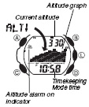
▪고도와 고도 그래프가 고도 측정 타입에 따라 측정하기 위해서는 시계를 탈착
▪고도모드에서 A 버튼 →
고도 그래프와 고도 알람 차이 화면을 선택 → D 버튼 → 자동 고도 측정 → 세팅이 끝나면 D 버튼 → 작업 완료

★고도 데이터 저장
-시계의 메모리에 고도 데이터를 저장한다. “REC” 디지트가 깜박
거린다.

★고도 데이터 측정 타입
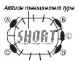
▪고도 모드 →A 버튼 → 자동측정 →OFF 표시 혹은 현대 고도 디지트 →C 버튼(2번) →현재 고도 측정 타입 설정 → “SHORT” 혹은”LONG”선택 → D 버튼 →A 버튼 →완료
★고도 저장
-고도 저장(날짜, 시간, 고도): 40개까지
-최고 고도(날짜, 시간 포함): 1개
★메모리에 고도 저장하기
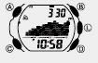
▪고도모드 →D 버튼 →신호음 2번 →자료 저장
▪40개의 고도 저장/리콜모드에서 저장된 고도를 불러올 수 있다.
▪저장된 고도가 410이 될 때, 다음 고도를 저장할 때 가장 오래된 기록부터 자동적으로 지워진다.
★저장된 고도 데이터 보기
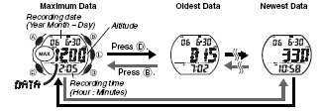
▪C 버튼 →데이터 리콜모드 →D/B/ 버튼 → 위의 그림처럼 원하는 자료를 찾는다. →최고고도가 처음 →B버튼 →오래된 자료부터 화면에 나타남.
★모든 고도 데이터 삭제하기
▪데이터 리콜 모드 →A 버튼 →E 버튼 →”CLEAR”표시
→A 버튼 →CLEAL 표시 디지트 → 그 후 “----“ 로
저장된 데이터 삭제
★참조 데이터 설정
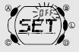
▪고도계 모드 →A 버튼“SET”
표시 나타날 때까지 →A 버튼
→”OFF”가 나타날 때까지→
D/B 버튼 →현재 참조 데이터 바꾼다. →A 버튼 →종료
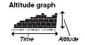
▪세로는 고도 값을 나타내고 각 점들은 10M(40feet)를 의미
▪가로는 현재 시간/반짝이는 점들 중에 가장 오른쪽 열은 최근 측정 자료를 나타냄. 첫 번째 3분 동안은 각 점들은 5초를 나타낸다. 그 후의 점들은 2분을 나타낸다.
★고도차이 지시계
최근 측정된 기압과 현재 기압의 차이를 이른다.
현재 측정된 고도가 가장 최근에 측정된 고도보다 클 때
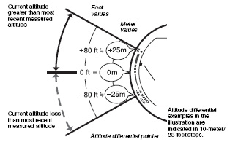

3/4
★고도계 알람
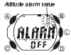
▪고도계 알람은 현재 고도가 미리 설정해 놓은 알람과 일치하면 약 5초간 울린다.
▪고도계 모드 →A버튼 →”SET”
표시가 나타날 때까지 →”OFF”
가 나타날 때까지 →알람 설정에서 C 버튼 → L 버튼 → ON/OFF →A 버튼 → 설정 완료

★스탑워치
▪ 경과 시간,스플릿타임, 두 주자 측정을 하고 자동 시작 기능을 가지고 있다.
측정 시간은 23시간 59분 59.99초까지 가능
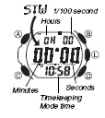
▪스탑워치 측정 작동은 다른 모드를 이동되어도 계속 작동된다.
▪모든 작동은 C 버튼으로 작동된다.

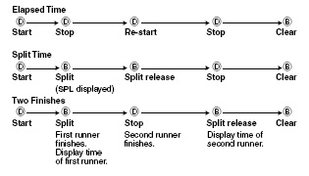
☆타이머 모드
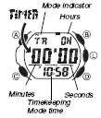
▪범위: 1분~24시간
작을 때
▪모든 작동은 C 버튼으로 작동된다.
▪타이머 모드→A 버튼→디지트작동
→C 버튼 →시작과 자동 반복 설정 화면의 이동 가능 →D/B 버튼 이동 원하는 곳에 디지트 이동 →세팅 종료 후 → E 버튼
★타이머 사용
▪타이머 모드 →D 버튼 → 타이머 시작
▪화면에 분/초 지시계가 작동할 때, 이 지시계는 타이머 시간을 보여준다.
▪타이머가 60분일 경우, 분/초 지시계는 시계의 12시 방향에 있다.
▪타이머가 작동하고 있을 때 C/E 버튼을 누르면 타이머 일시 정지
▪D 버튼: 재 시작
▪타이머를 완전히 정지시키기 위해서는, 먼저 D 버튼 →일시 정지 →B 버튼

☆알람모드
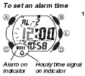
▪시, 분. 월, 일을 지정하는 5개의 다양한 기능의 알람과 1개의 스누즈 알람 포함
▪알람 모드 →B/D 버튼 →원하는 알람표로 이동→알람 선택 →A 버튼 → 초 디지트 →C 버튼 →세트하고 싶은 자리로 이동 →D/B 버튼 →원하는 “분”,”시” 입력→A 버튼 →작업 완료
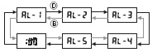
▪ 상기와 같은 순으로 자리 이동

☆백라이트
▪ 어느 모드에서나 L 버튼
▪ 자동 백라이트 on/off
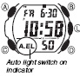
▪ 시간 모드 →L 버튼 →2초간 → 자동 백라이트 ON/OFF 설정
▪건전지 Level4 에서는 자동으로 꺼짐.
▪알람 사운드가 울릴 때
▪센서(기압, 고도, 온도) 작동 시
▪나침반과 온도계, 기압계, 고도계 화면 불능 일 때
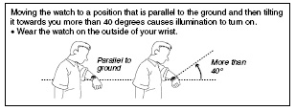
▪ 백라이트 사용시 팔목을 지표면과 수평으로 하고 팔목을 40°이상 비틀어서 사용하고 15°이상 팔을 올리지 마세요.
☆기타 사항
▪어떻게 고도를 측정하는가?
-일반적으로 기압과 온도는 고도의 증가에 따라 떨어진다. 이 시계는 국제민간항공기관(ICAO)이 정한 국제표준 대기(ISA) 값을 이용해 고도를 측정한다. 이 값은 기압, 온도, 고도 사이 값을 명시한 것이다.
▪아래의 상황에서는 정확한 고도의 측정을 할 수 없다.
-온도의 변화에 의한 기압의 변화
-급격히 온도가 변할 때
-시계가 강한 충격을 받았을 때
4/4
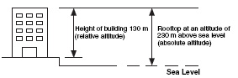
▪2개의 기준 고도: 상대 고도, 일반고도.
▪일반 고도는 해수면을 기준으로 측정하는 고도이고, 상대고도는 2개의 비교고도를 말한다.

▪태양전지에 의한 전지는 내장된 배터리에 저장이 된다.
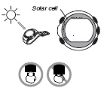
시계를 벗어두거나 빛에 노출시키지 못 할 경우 배터리의 전지양은 줄어든다. 가능한 시계를 빛에 많이 노출 시킨다.
시계 착용시 시계 표면이 빛을 향하도록 한다.
시계는 소매 밖으로 착용한다.

